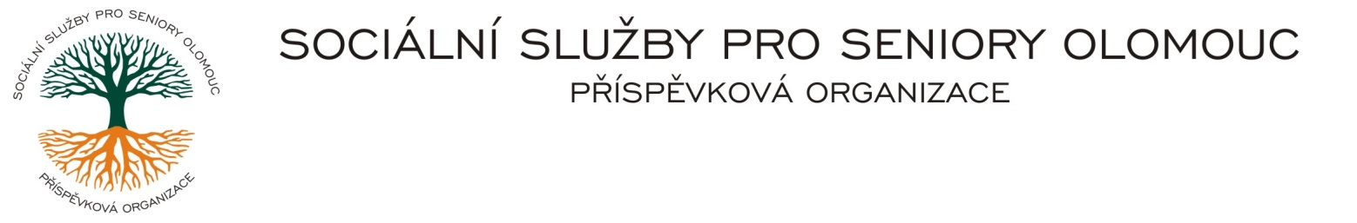Zikova 618/14, Nové Sady, 779 00 Olomouc * IČ 75004259

tel: 585757061 * E-mail: [olomouc@sluzbyproseniory.cz](mailto:olomouc@sluzbyproseniory.cz) * DS: cn5k73h

Zápis v OR v oddílu Pr, vložka 770 u Krajského soudu v Ostravě

Obj. č. : PS/53/2025

Vyřizuje: Mgr. Jan Luska

🕾 585 757 084

E-mail: vedouciPS@sluzbyproseniory.cz ZETRA pracovní oděvy s.r.o.

Web.str. [www.sluzbyproseniory.cz](http://www.sluzbyproseniory.cz) Černá cesta 41

Bank. sp..: KB Olomouc 779 00 Olomouc

č.ú.: 27-4231640257/0100 IČO 285 62 275

DIČ: CZ-750 042 59

**NEJSME PLÁTCI DPH**

### Datum: 4.6.2025

### *Objednávka*

Objednáváme u Vás pracovní oděvy a obuv dle rozpisu:

52x triko

31x kalhoty

4x mikina/vesta

8x bunda jarní

4x polobotky

5x sandály

1x obuv vnitřní

1x pláštěnka

Předpokládaná částka k úhradě je 63 400,- Kč s DPH.

Zdůvodnění výběru dodavatele:

Dodavatel disponuje širokým sortimentem s nejvýhodnějšími cenami.

Příkazce operace: Správce rozpočtu:

1 příloha

Akceptuji tuto objednávku: telefonicky